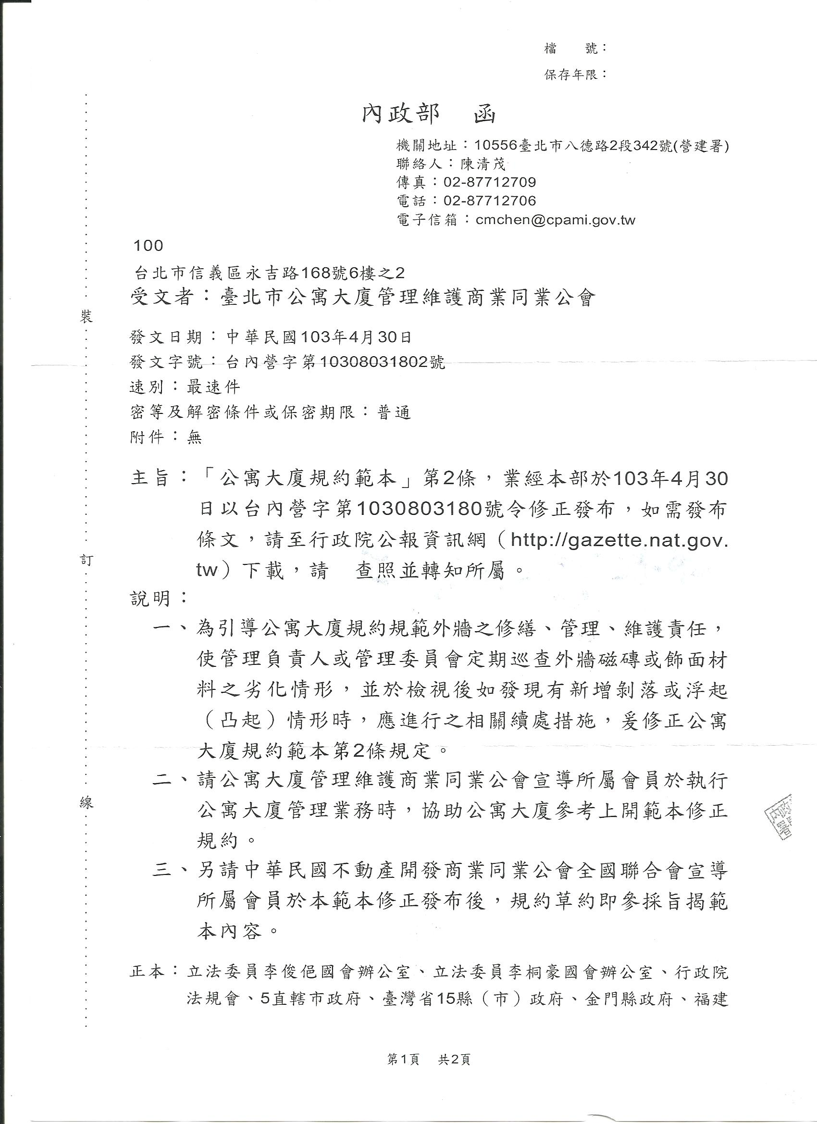
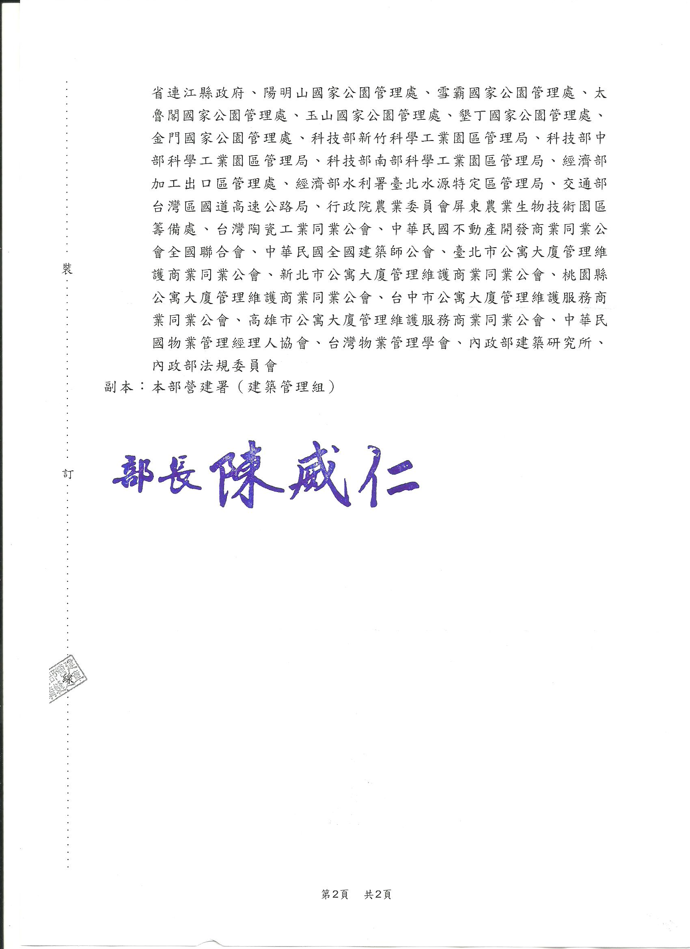

內政部令 中華民國103年4月30日台內營字第1030803180號
修正「公寓大廈規約範本」第二條條文，自中華民國一百零三年七月一日生效。
附修正「公寓大廈規約範本」第二條條文
公寓大廈規約範本第二條修正條文
第 二 條 專有部分、共用部分、約定專用部分、約定共用部分
一、本公寓大廈專有部分、共用部分、約定專用部分、約定共用部分之範圍界定如下：
(一)專有部分：指公寓大廈之一部分，具有使用上之獨立性，且為區
分所有之標的者。為編釘獨立門牌號碼或所在地址證明之單位，
並登記為區分所有權人所有者。
(二)共用部分：指不屬專有部分與專有附屬建築物，而供共同使用者。
(三)約定專用部分：公寓大廈共用部分經約定供特定區分所有權人使
用者，使用者名冊由管理委員會造冊保存。
(四)約定共用部分：公寓大廈專有部分經約定供共同使用者。
二、本公寓大廈專有部分、共用部分、約定專用部分、約定共用部分之區劃界限：（請就下列二者勾選其一，未勾選者視為選擇1.之情形）
□1.詳如使用執照及其竣工圖所載之基地、建築物及附屬設施之圖說。
□2.詳如附件一標的物件之圖說。
三、本公寓大廈法定空地、樓頂平臺為共用部分，（請就下列二者勾選其一，未勾選者視為選擇1.之情形）
□1.應供全體區分所有權人及住戶共同使用，非經區分所有權人會議之決議，不得約定為約定專用部分。
□2.除下列約定專用外，應供全體區分所有權人及住戶共同使用。
（1）位於 之 （如法定空地、樓頂平臺），為 （門牌編號）之區分所有權人約定專用。
（2）位於 之 （如法定空地、樓頂平臺），為 （門牌編號）之區分所有權人約定專用。
（3）位於 之 （如法定空地、樓頂平臺），為 （門牌編號）之區分所有權人約定專用。
（4）約定專用部分之修繕、管理、維護費用由約定專用人負擔。
四、停車空間應依下列規定：
(一)停車空間之權利（請就下列四者勾選，可複選，未勾選者視為選擇1.之情形）
□1.為共用部分且有登記車位編號者，依其登記之編號；未辦理登記編號者，依起造人或建築業者之買賣契約書或分管契約書，為約定專用部分使用。
□2.無分管契約書為共同持分之停車空間，經區分所有權人會議決議或授權管理委員會，得將部分之停車空間約定為約定專用部分供特定區分所有權人使用，其契約格式如附件二。
□3.共用部分及約定共用部分劃設機車停車位，供住戶之機車停放。
□4.停車空間之其他權利形式： 。
(二)停車空間之使用管理（請就下列三者勾選其一，未勾選者視為選擇1.之情形）
□1.停車空間使用管理辦法：包含停車位管理費收取標準、停放車種管理方式及住戶使用停車空間之方式、違反義務處理方式等，由區分所有權人會議決議訂定。
□2.停車空間使用管理辦法：包含停車位管理費收取標準、停放車種管理方式及住戶使用停車空間之方式、違反義務處理方式等，授權管理委員會訂定。
□3.停車空間之其他使用管理方式： 。
五、本公寓大廈外牆（包含外牆面及其構造）之使用管理（請就下列二者勾選其一，未勾選者視為選擇1.之情形）
□1.本公寓大廈外牆之修繕、管理、維護，由管理負責人或管理委員會為之。管理負責人或管理委員會每年至少應檢視一次外牆磁磚或飾面材料之劣化情形，並作成紀錄。
外牆磁磚或飾面材料如有新增剝落或浮起（凸起）之情形，管理負責人或管理委員會除應請求召集人於一個月內召開區分所有權人會議討論相關修繕、管理、維護事宜外，如有影響公共安全之虞，應立即設置相關安全緊急處理措施（如防護網或警示帶），並通報當地直轄市、縣（市）政府。
□2.本公寓大廈外牆之使用管理方式： 。
六、新建公寓大廈周圍上下、外牆面、樓頂平臺及不屬專有部分之防空避
難設備，除應符合法令規定外，並依規定向主管機關完成報備後，限制（請就下列二者勾選其一，未勾選者視為選擇1.之情形）
□1.不得有變更構造、顏色、設置廣告物、鐵鋁窗或其他類似之行為。
□2.其變更構造、顏色、設置廣告物、鐵鋁窗或其他類似之行為，須符合下列規定後，再依相關法令規定辦理： 。
七、公寓大廈有十二歲以下之住戶時，外牆開口部或陽臺得設置不妨礙逃生且不突出外牆面之防墜設施（係避免兒童由外牆開口部或陽臺墬落所為之設施）。防墜設施設置後，如因設置理由消失（無十二歲以下之住戶）且不符前款規定者，區分所有權人應予改善或回復原狀。本公寓大廈設置防墬設施之材質、顏色、形式如下：
□1.除了符合上開不妨礙逃生且不突出外牆面外，無其他限制規定。
□2.應依下列規定辦理： 。

